Лечение из расчета от 10 дней до 21 дня

В стоимость путёвок входит:
- проживание в номере выбранной категории;
- 5-ти разовое комплексное питание
- лечение по программе
Цены действуют при заезде до 15.06.2021г.
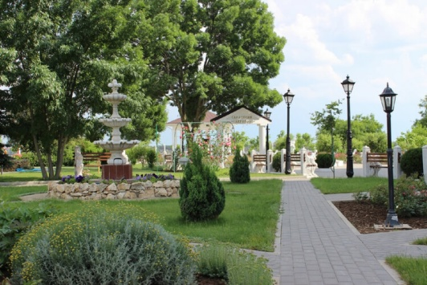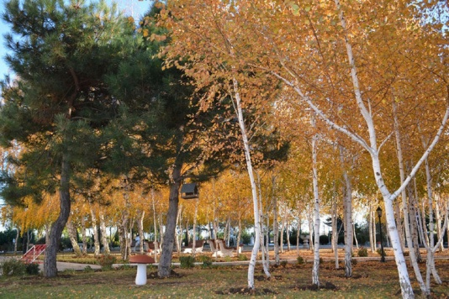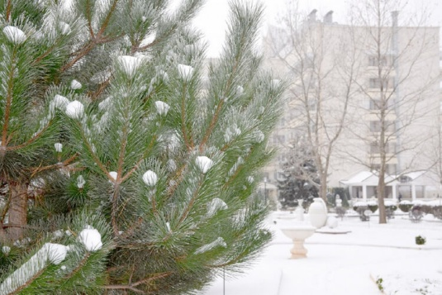
Существует мнение, что жители Крыма круглый год купаются в лучах солнца и все лето плещутся в тёплом море. Однако, практика показывает, что купаться и загорать в сезон крымчанам совершенно некогда – они напряженно работают по обслуживанию гостей полуострова, и когда сезон отпусков заканчивается, наконец-то приходит время отдохнуть и жителям Крыма. Живя в настоящем раю на Земле, уезжать совершенно не хочется, поэтому многие крымчане предпочитают отдыхать на своей Родине.
Санаторий «Сакрополь» внимательно изучает потребности всех своих гостей и старается учитывать все пожелания. Приглашаем дорогих земляков отдохнуть и оздоровиться после напряженной сезонной работы по специальной программе, разработанной специально для крымчан.
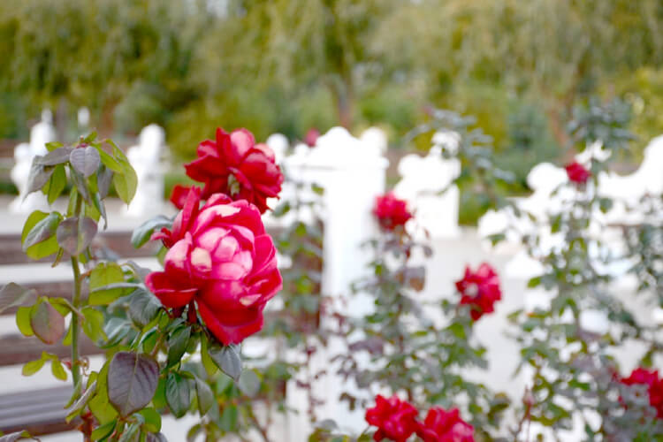

Ожидаемый эффект:
- Общее улучшение самочувствия, повышение тонуса организма;
- Повышение иммунитета и сопротивляемости к респираторным заболеваниям
- Снятие синдрома хронической усталости, улучшение сна
- Снятие болевых ощущений в суставах или позвоночнике, улучшение подвижности суставов
- Лечение и профилактика заболеваний желудочно-кишечного тракта.

В программу включено:
- проживание в номере выбранной категории;
- 5-ти разовое комплексное питание;
- лечение по назначению врача.
НАЛИЧИЕ САНАТОРНО-КУРОРТНОЙ КАРТЫ – ОБЯЗАТЕЛЬНО!

